ВОЛГОГРАДСКая городская дума

РЕШЕНИЕ проект

400066, Волгоград, пр-кт им. В.И.Ленина, д. 10, тел./факс (8442) 38-08-89, E-mail: gs_kanc@volgsovet.ru

от |  | №

О внесении изменения в решение Волгоградской городской Думы
от 21.12.2018 № 5/115 «Об утверждении Правил землепользования и застройки городского округа город-герой Волгоград»

В соответствии с Градостроительным кодексом Российской Федерации,
с учетом протокола общественных обсуждений от 19 апреля 2024 г., заключения о результатах общественных обсуждений по проекту о внесении изменения в Правила землепользования и застройки городского округа город-герой Волгоград, утвержденные решением Волгоградской городской Думы
от 21.12.2018 № 5/115 «Об утверждении Правил землепользования и застройки городского округа город-герой Волгоград», от 19 апреля 2024 г., руководствуясь статьями 24, 26 Устава города-героя Волгограда, Волгоградская городская Дума
РЕШИЛА:
1. Внести в приложение 1 «Карта градостроительного зонирования. Границы территориальных зон» к Правилам землепользования и застройки городского округа город-герой Волгоград, утвержденным решением Волгоградской городской Думы от 21.12.2018 № 5/115 «Об утверждении Правил землепользования и застройки городского округа город-герой Волгоград», изменение, изменив границы территориальных зон территории, включающей земельный участок с кадастровым № 34:34:030134:3979
по ул. Ангарской, 13 в Дзержинском районе Волгограда, с общественно-деловой зоны специализированных объектов здравоохранения и социальной защиты (Д4-1) на зону объектов общественно-делового и жилого назначения
на территориях, планируемых к реорганизации (Д2-2), установив границы указанных территориальных зон в соответствии с положениями статьи 85 Земельного кодекса Российской Федерации и статьи 30 Градостроительного кодекса Российской Федерации:

2

зону Д4-1

(общественно-деловую зону специализированных объектов здравоохранения и социальной защиты)

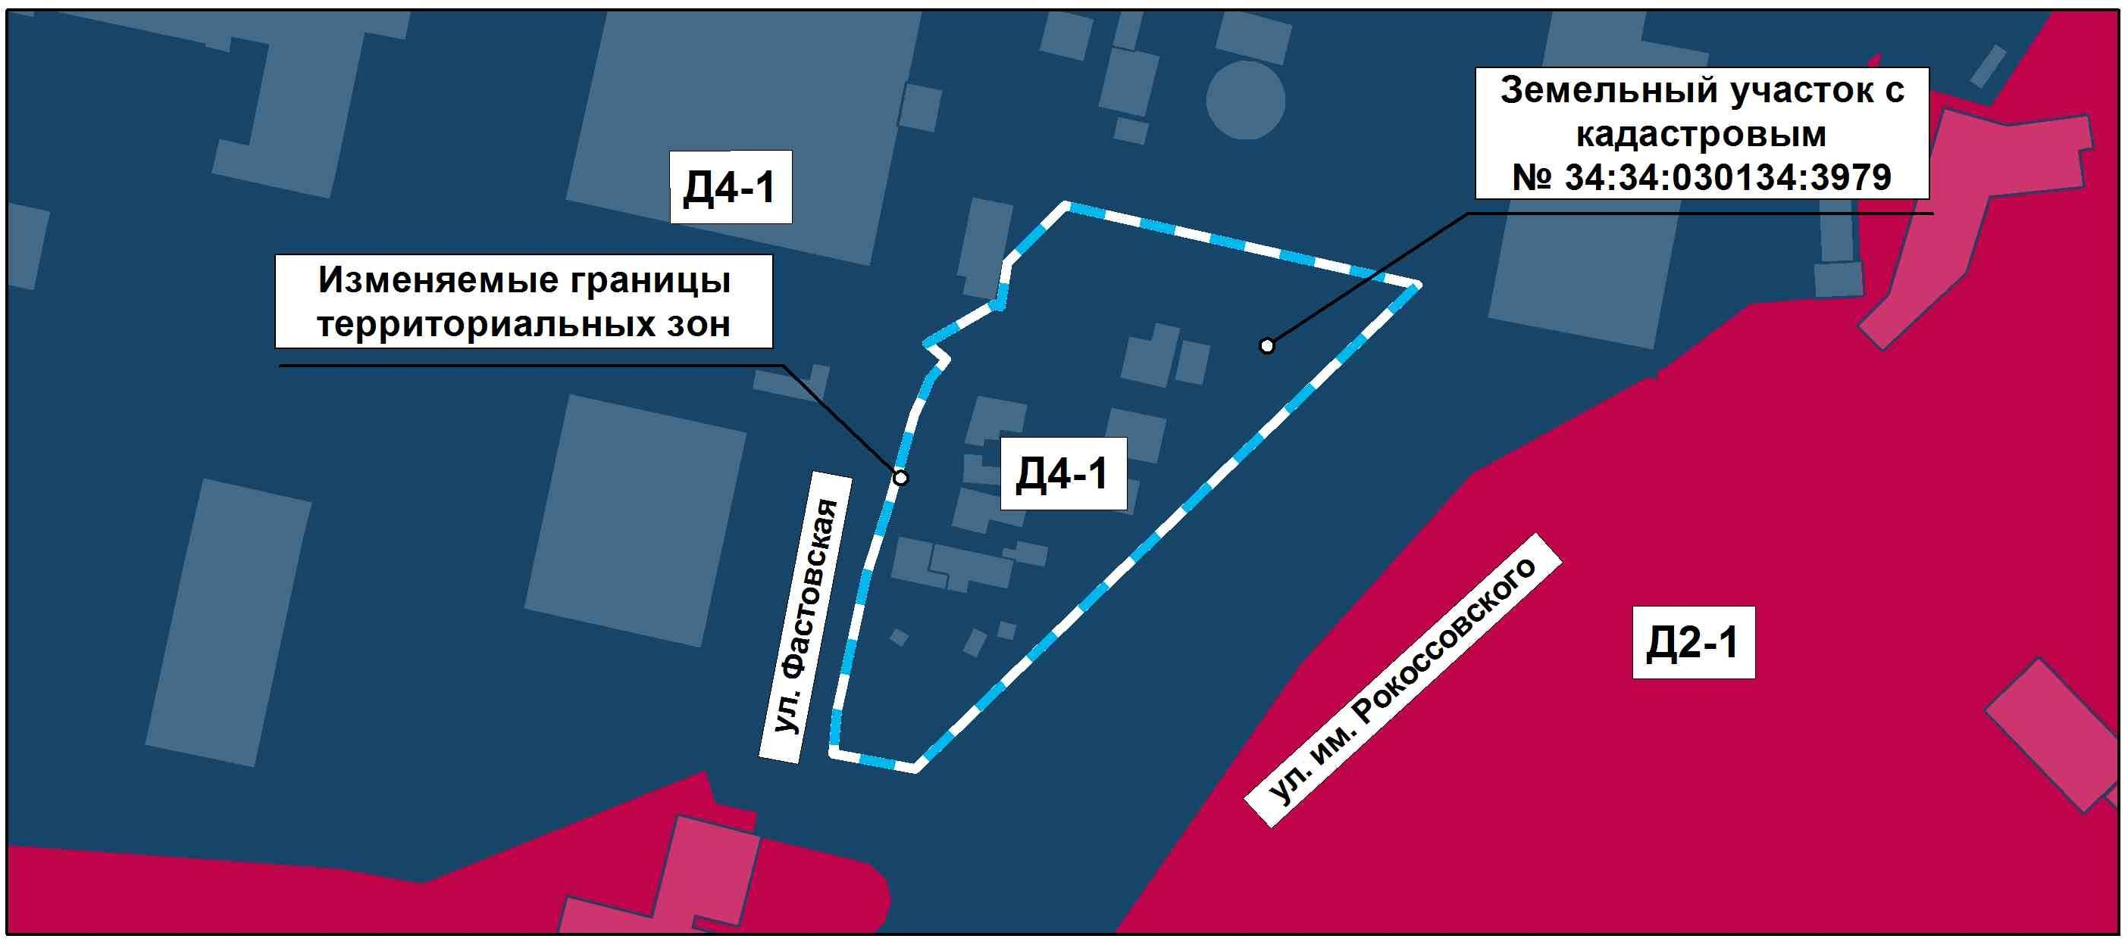

на зону Д2-2
(зону объектов общественно-делового и жилого назначения на территориях, планируемых к реорганизации)

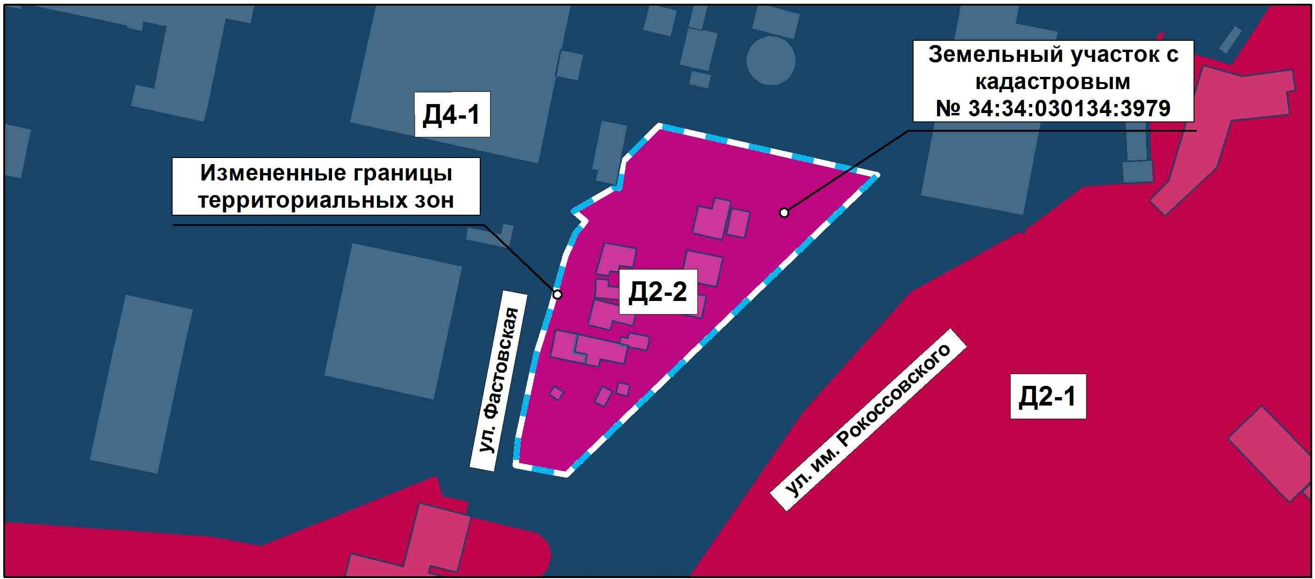

2. Администрации Волгограда направить в Управление Федеральной службы государственной регистрации, кадастра и картографии
по Волгоградской области сведения об изменении границ территориальных зон
согласно пункту 1 настоящего решения для внесения в Единый государственный реестр недвижимости.

3
3. Настоящее решение вступает в силу со дня его официального опубликования.

Председатель  Волгоградской городской Думы  В.В.Колесников | Глава Волгограда  В.В.Марченко

